**Содержание**

Введение

1 Организация процесса подбора

2 Следует помнить

3 Проведение собеседования

4 Практический пример

Вывод

Источники

**Введение**

Тема контрольной работы «Подбор вспомогательного персонала».

В упрощенной системе управления персоналом специалисты рабочих профессий относятся к вспомогательному персоналу. Далее идут исполнители (III звено), линейные менеджеры (II-е звено) и топ-менеджеры (I-е звено). В этой работе мы коснемся некоторых аспектов подбора именно вспомогательного персонала.

Отметим, что кадрами низшего звена могут быть представители разных специальностей: кассиры, водители, курьеры, грузчики, садовники, фасовщики, уборщики, охранники, электрики, слесари, продавцы в розничных магазинах (особенно сферы FMCG — «*fast moving customer goods*», что в переводе значит «продукты народного потребления») и многие другие. Но даже если сравнивать работников этой категории (например, охранника и водителя или курьера и садовника), сразу становится ясно, что уровень ответственности и необходимой профессиональной подготовки, а соответственно, и кадровое предложение существенно отличаются.

Специфика подбора персонала низшего звена заключается в том, что менеджерам по персоналу приходиться проделывать огромный объем работ, и этот процесс можно назвать тяжелым, конца не видящим трудом. Чтобы хоть как-то упростить эту работу, HR-менеджерам необходимо организовать некоторую систему подбора таких работников.

Вероятность удачного попадания при выборе вспомогательного персонала — один из пяти. Поэтому, если система подбора выстроена, сама процедура поможет нам отфильтровать этих четырех.

**1 Организация процесса подбора**

В первую очередь рассмотрим организационные моменты, которые многое могут решить за нас. Если они не продуманы, то сведут на нет всю предварительную рекламу и работу по формированию привлекательного образа компании.

Перво-наперво нужно обеспечить хотя бы одну телефонную линию, на которую смогут поступать звонки. Соответственно, принимающий звонки должен быть человеком более чем спокойным, чтобы по много раз на день задавать одни и те же уточняющие вопросы и объяснять, как добраться тем, кто приглашен на собеседование.

Первые, кого встречают соискатели при входе на предприятие, особенно если предприятие крупное, — это представители службы охраны. И здесь нужно провести кое-какую организационную работу. Необходимо, чтобы вы, как менеджер по персоналу, предупредили охрану о том, что могут приходить люди на собеседование. Тогда посетителю достаточно будет назвать вашу фамилию и время, на которое назначена встреча. Таким образом можно избежать недоразумений «на входе», упростить и ускорить процедуру посещения, а дополнительно оценить память и организованность соискателя.

Когда люди начнут приходить на собеседование, обеспечьте комнату, где они смогут заполнить анкету. Иногда можно просто удобно организовать пространство в холле или фойе. Обычно, заполнение анкеты занимает около 20 мин.

На столах или при выходе из помещения хорошо бы расположить информацию о компании (буклеты, визитные карточки, копии статей о компании, уточнения по конкретной должности, возможности получения социальных или других льгот и т.д.). Даже если этот кандидат не захочет работать или не пройдет собеседование, он расскажет о вакансии и компании своим друзьям. Для вас это бесплатная (или, по крайней мере, недорогая) целевая реклама и, возможно, приток новых людей.

Следующий этап — заполнение анкеты (регистрационной карты) — очень важен, хотя порой и считается промежуточным.

Приведем пример регистрационной анкеты*.*

Система подбора может быть двухэтапной или трехэтапной. Двухэтапная система является более предпочтительной и предполагает:

- заполнение анкеты и проведение собеседования с представителем отдела персонала при первом приходе кандидата в компанию;

- встречу с руководителем отдела, в который вы подбираете человека, при втором приходе.

В случае трехэтапного подбора:

- при первом знакомстве с компанией кандидат просто заполняет анкету и некоторые тесты (если они предполагаются);

- по результатам анкеты (тестирования) менеджеры по подбору связываются с ним еще раз и приглашают на собеседование;

- кандидат встречается с руководителем отдела.

Если у вас трехэтапная система отбора в компанию, то об этом лучше предупреждать в тот момент, когда вы просите кандидата заполнить анкету. Еще лучше в помещении, где заполняются анкеты, в печатном виде разместить краткое описание процедуры отбора в компанию, чтобы не формировать у кандидатов ложных ожиданий, что все пройдет за один день. Пусть лучше они будут готовы морально ко всем этапам.

Пример анкеты

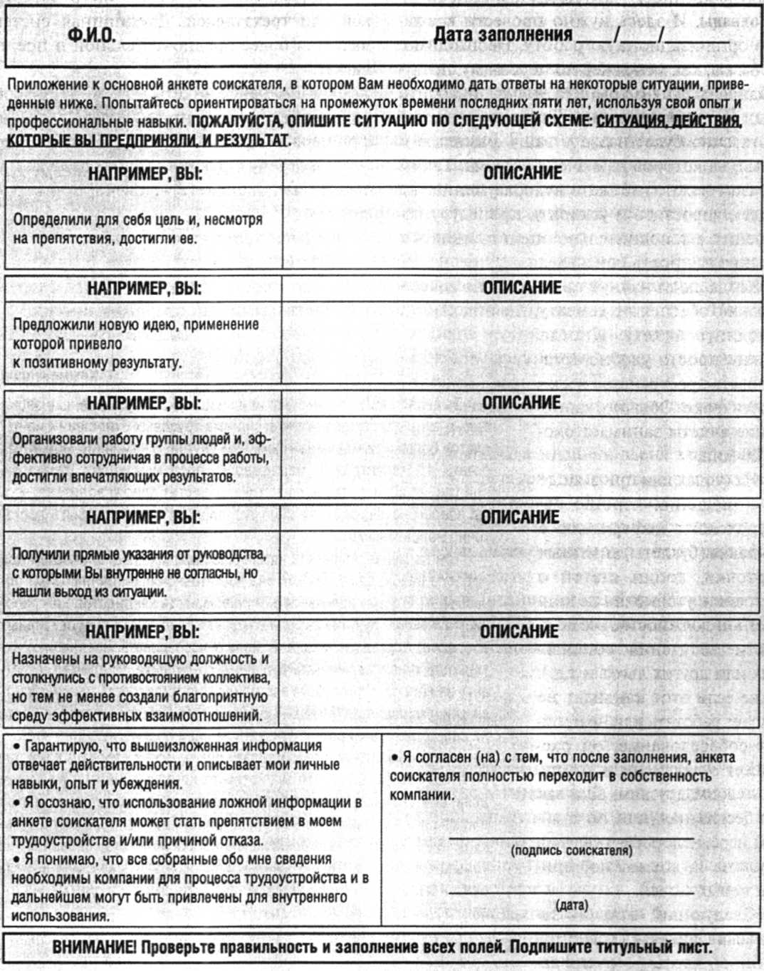

**2 Следует помнить**

Выделяя персонал высших или низших категорий, нельзя забывать о том, что каждое звено в системе трудовых отношений не является более или менее важным, чем другое. В компании может работать 10 талантливых менеджеров, продумывающих стратегию продаж, но если в отделе логистики не хватит одного водителя, чтобы вовремя отвезти заказчику груз, последствия могут быть достаточно неприятными.

Тем не менее, выделять категорию рабочих специальностей при подборе необходимо, так как она достаточно специфична. Опыт показывает, что при оценке личностных качеств кандидатов на «рабочие» вакансии, лучшие результаты дает использование проективных вопросов, благодаря которым можно исследовать мотивацию, активность и направленность будущего сотрудника. Например, по ответу на вопрос «При работе в команде ответственность увеличивается или уменьшается?» можно судить о том, может ли человек брать на себя ответственность и отвечать за свои поступки.

Часто бывает так, что кандидату очень нужна работа и ради нее он готов говорить все, что мы хотим от него услышать. А на самом деле его система ценностей абсолютно не совпадает с принятой в компании и он никогда не сможет принять ее корпоративную культуру. В таких случаях, проективные вопросы — это, наверное, не только лучший, но и единственный способ оценить кандидата (ведь претенденты часто отказываются заполнять анкеты и письменно отвечать на вопросы).

**3 Проведение собеседования**

Обычно, после заполнения анкеты соискателей приглашают на собеседование. Отлично, если у вас есть возможность проводить беседы с кандидатами не на своем рабочем месте. Обратите внимание, что даже если вы проводите все встречи за своим рабочим столом, нужно постоянно следить за порядком на рабочем месте. Не в смысле чистоты (это может как раз восприниматься, как неважное и вообще личное дело каждого), а в смысле отсутствия на нем конфиденциальных документов.

Если вы проводите собеседование на рабочем месте, и в комнате работает еще несколько человек (один отвечает на звонки, другой — заполняет документы, а третий — принимает людей), необходимо учитывать, что со временем может повысится уровень общей нервозности.

Теперь несколько слов и практических советов о том, как провести отборочное интервью с претендентами. В большинстве случаев советы действенны не только при собеседовании со вспомогательным персоналом, но и специалистами любого уровня.

В среднем, первое собеседование (чтобы понять, подходит ли человек для более детального опроса) длиться не более 20 минут. Главный диагностический вопрос, который мы хотим задать кандидату, звучит так: «Зачем и как надолго вы планируете работать именно в нашей структуре на этой должности?».На прямой вопрос такого рода кандидат может ответить что-то вроде «не знаю, еще пока не думал» или в лучшем случае: «думаю, надолго, если меня все будет устраивать». Словам верим, но дополнительно стараемся проследить стратегию поведения кандидата за последние несколько лет. Как показывает практика, люди в 80% придерживаются известных им стратегий. Например, если до прихода к вам этого человека «носило по волнам», и он считал нормальным увольняться через полгода после начала работы в компании, то не думайте, что это изменится с приходом на ваше предприятие. Каждый раз у него вроде бы были по-настоящему объективные причины. Но поверьте, для того, чтобы именно эти причины были активизированы и замечены им - он, даже сам того не подозревая, приложил немало труда.

Вслед за ответом на вопрос «зачем и как надолго вам нужна эта работа?» мы начинаем краткий экскурс по предыдущим местам работы. А дальше очень внимательно слушаем (этот тип внимательного слушания называется «слушать из рамки говорящего»).

Помимо того, что мы слушаем, мы еще и внимательно смотрим. Очень часто именно визуальные параметры дают хорошую дополнительную информацию о прошлом кандидата и, в некоторых случаях, о его возможных пагубных пристрастиях. Далеко не всегда в трудовой книжке будут отмечены такие пикантные подробности биографии, как пьянство, конфликтность, нестабильная психика и т.п. Поэтому нужно обращать внимание (но ненавязчиво) если заметны какие-либо неестественные особенности внешнего вида или поведения человека.

Еще один момент, который желательно учитывать до отборочного интервью — это тщательная перепроверка данных: с прошлого места работы. Причем делать это нужно не формально, а очень детально.

Обратите внимание на несколько моментов биографии соискателя.

У молодого (до 30 лет) кандидатаважно узнать:

- какой у него аттестат, насколько прилежно он учился;

- поступал ли он куда-то, были ли неудовлетворенные стремления и остались ли они до сих пор;

- кто и как выбирал его возможную будущую профессию;

- был ли в армии, в каких войсках (если альтернативная служба, то по каким причинам);

- до или после армии - собирался ли работать или где уже успел поработать;

- собирается ли жениться (выходить замуж), есть ли какие-то серьезные отношения;

- если курит, то как часто (тратит ли время на перекуры) и какую марку сигарет предпочитает (финансовое положение);

- количество смененных работ, объяснение причин ухода (можно узнать ценностную карту).

Если кандидату за 30,следует обратить внимание на такие пункты его биографии:

- когда вступил в брак (семейные ценности), количество браков (преданность);

- когда родились дети, их возраст, где дети сейчас, помогают ли они, приходится ли кандидату поддерживать своих детей (это важно, чтобы знать, насколько кандидат зависим от материальных факторов, будет ли он искать более высокооплачиваемую работу или будет больше ценить предлагаемые социальные льготы и коллектив);

- чем занимается супруг/супруга, способен ли он/она тоже зарабатывать или расчет только на заработок кандидата от этого места работы;

- переезды (иногда очень интересная информация), почему и куда;

- понижения в должности, по каким причинам и как давно;

- оформлялось ли рабочее место или был согласен не оформляться ради заработка;

- были ли долгие хронические заболевания, как часто (в год) он болеет;

- были ли пробелы в работе (время без работы), по каким причинам;

- ответственен ли он/она за кого-нибудь еще финансово (кредиты детям, страховки, помогает больным родственникам и т. п.).

Возможно, на такое подробное собеседование у вас уйдет чуть больше времени, чем обычно. Но, потратив время на более внимательный отбор, вам удастся сократить текучку и увеличить производительность труда, а значит, со временем сократится и сам подбор.

**4 Практический пример**

Наше предприятие занимается розничной торговлей непродовольственной группой товаров — одеждой для мужчин и женщин. Соответственно, примерно 2/3 сотрудников компании составляет персонал торгового зала: продавцы, кассиры, охранники, т. е. работники низшего звена. Среди этой категории наблюдается большая текучесть кадров, мы бы назвали это «миграцией» персонала.

На такие вакансии в основном откликаются люди, которым надо заработать дополнительные деньги или получить минимальный опыт работы для дальнейшего роста в этой же сфере. Возрастная категория, как правило, —18-30 лет.

Учитывая, что некоторые вакансии не терпят промедления (иначе выходить на работу придется менеджеру по персоналу), мы иногда готовы брать людей без опыта работы (по некоторым специальностям предполагается быстрый вход в должность при помощи системы внутреннего обучения в период адаптации). При этом мы понимаем, что подбор продавцов — процесс постоянный. Часто кто-то уходит по личным мотивам или не справляется со своими обязанностями, некоторые переоценивают собственные возможности (физическая и моральная нагрузка достаточно велика). Поэтому мы не прекращаем подачу объявлений о вакансиях. Основной принцип — подбор персонала, даже если вакансии нет. Хорошему работнику всегда найдется место, особенно в торговом зале (не на одной точке, так на другой).

Вакансии продавцов закрываются быстрее, чем кассиров и охранников. Продавцов подбираем обычно в течение нескольких дней, кассиров и охранников, в основном, около двух недель. Основные сложности при закрытии таких вакансий чаще всего связаны с графиком и условиями работы и требованиями к кандидату. Для работы кассиром у нас обязателен опыт работы (соответственно, предполагается владение ПК, умение работать с деньгами, знание кассовой дисциплины). Но бывает, что если претендент соответствует требованиям, ему может не подходить график работы.

Что касается поиска охранников, то здесь нужно понимать, что многие мужчины просто подыскивают себе дополнительный заработок, а его не всегда можно совмещать с нашим графиком. Сложность отбора охранников, даже если их заинтересовали наши первоначальные условия, заключается в том, что, как правило, — это жители пригорода, у которых могут возникать проблемы с дорогой (соответственно, опоздания) и т. п.

Очень часто на вакансии продавцов и кассиров претендуют молодые люди, студенты, пробующие себя в различных сферах. И особенность заключается в том, чтобы во время собеседования кандидат «открылся», осознал, чего хочет. Интервьюер должен четко рассказать о возможности дальнейшего сотрудничества и роста в компании, чтобы помочь претенденту понять, насколько такая работа приходится ему по душе.

С охранниками собеседование проходит в более упрощенном варианте. Главное, на наш взгляд, вести беседу, предварительно хорошо ознакомившись со спецификой этой профессии. Желательно узнать, как и в чем претендент видит работу охранника. Вопросы о необычных нештатных ситуациях на предыдущем рабочем месте и о том, как он с ними справился, бывают показательными.

Во время собеседования наши HR-менеджеры чаще всего пользуются проективными вопросами и вопросами на определение мотивации и ценности. При отборе на вакансию продавца показательным бывает мини-тест по продаже: я — покупатель, вы — продавец, продайте мне вот это (маркер, книга и т.п., что есть под рукой). Даже если человек не имеет опыта работы, по тому, как он сориентируется, проявит творчество, можно увидеть его потенциал и возможности. Средняя продолжительность собеседования на подобные вакансии составляет 20-30 минут. По нашим наблюдениям, если оно более продолжительно, у людей снижается уровень концентрации, они устают и уже плохо воспринимают информацию. Хотя, если мы как раз и хотим определить работоспособность, то лучший способ — прерывать собеседование 2-3 раза, но чтобы в конце концов, общее время общения составляло 1-1,5 часа.

Независимо от того, специалистов какого уровня набирают наши менеджеры по персоналу, они всегда придерживаются формулы HR=PR. Ведь соискатели — это наши потенциальные покупатели, которые судят о нашем магазине и бренде по тому человеку, с которым им удалось пообщаться.

После 3 лет подбора понимаешь, что мало просто полагаться на интуицию и первое впечатление, которые, зачастую, бывают очень субъективны. Поэтому наша система подбора предполагает два собеседования в один день. Первое из них соискатели проходят с администратором торгового зала — одним из лучших сотрудников, который максимально «корпоративно» работает и понимает, какой человек ему нужен в команду. Это первичное собеседование-знакомство длится 5-10минут. Перед тем, как привести кандидата к директору по персоналу, администратор высказывает свое мнение и видение человека в своем коллективе. Очень часто такая характеристика основана на личном восприятии. Поэтому директору нужно будет потом сопоставить разные видения — свое, профессиональное, и администратора зала или даже нескольких сотрудников, т.е. интуитивно-командное.

**Вывод**

В процессе выполнения контрольной работы мы ознакомились с организацией подбора вспомогательного персонала:

- организацией процесса подбора;

- заполнения анкет;

- проведения собеседования.

Так же мы рассмотрели практический пример подбора персонала в одну из фирм, сделали соответствующие рекомендации относительно подбора вспомогательного персонала.

И на основании всего можно сделать краткий вывод:

Как показывает практика, приживаются в коллективе в основном те, у кого выбор места работы и должности осознанный, а также те, кто хочет стабильности и данный вид деятельности соответствует их сегодняшним стремлениям и требованиям.

**Источники**

1. Управление персоналом организации. Практикум: Уч. Пособие / Под ред. А.Я. Кибанова – М., ИНФРА-М, 2002 – 296 с.
2. Белацкий Н.П. и др. Управление персоналом. Уч. Пособие – Минск., Интерпрессервис, Экоперспектива, 2009 – 352 с.
3. Персонал - №3, 2010 с. 56-64